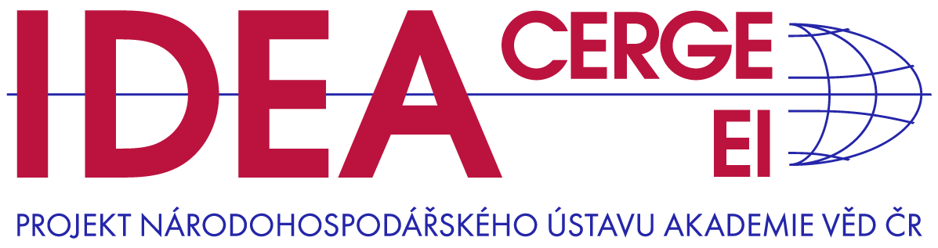

Skloubit kariéru a mateřství se v Čechách stále nedaří
Tisková zpráva, 2. února 2023
Nová studie think-tanku IDEA při Národohospodářském ústavu Akademie věd ČR „Ruce a mozky českých žen stále nevyužity“ mapuje celoživotní profily zaměstnanosti a odpracované doby českých žen v letech 2000 až 2019. Jak si Češky vedou v zapojení na trhu práce oproti ostatním zemím EU?
Průměrná odpracovaná doba českých žen zhruba do 25. roku života roste, i když se pohybuje lehce pod průměrem zemí EU. Růst souvisí s tím, jak absolventky škol postupně vstupují na trh práce. V této nejmladší věkové skupině se zároveň projevuje prodlužující se doba studia žen, která snižuje jejich pracovní zapojení. Zatímco v roce 2000 studovalo ve věku 22 let asi 20 % žen, v roce 2019 už to bylo celých 40 %.
V pozdějším věku se růst odpracované doby žen v rámci EU zpomaluje, v některých zemích se zastavuje a v České republice se dokonce propadá. Tato skutečnost úzce souvisí s obdobím mateřství, fungováním trhu práce a nastavením systému podpory rodičovství v jednotlivých zemích.
Česko bohužel dlouhodobě patří k zemím s největším propadem zaměstnanosti žen ve věku 25-34 let. Důsledkem toho je nevyužitá kapacita poměrně vzdělané a produktivní pracovní síly českých žen, která by na trhu práce našla uplatnění.
„Propad zaměstnanosti v období mateřství se dále promítá i do relativně nízkých důchodů českých žen a významně ovlivňuje jejich schopnost kariérního postupu, což se odráží ve výrazně nižších platech oproti mužům,“ dodává k propadu zaměstnanosti žen spoluautor studie Daniel Münich ve videu IDEA Talks, které je dostupné i jako podcast.
Z celoživotních profilů zaměstnanosti vyplývá, že se období typické pro mateřství a rodičovství menších dětí posunulo zhruba o 8 let. Zatímco v roce 2000 byl největší propad pracovního zapojení žen v důsledku rodičovství ve věku 25–29 let, v letech 2010-2019 pozorujeme tento propad až okolo 30-34 let.

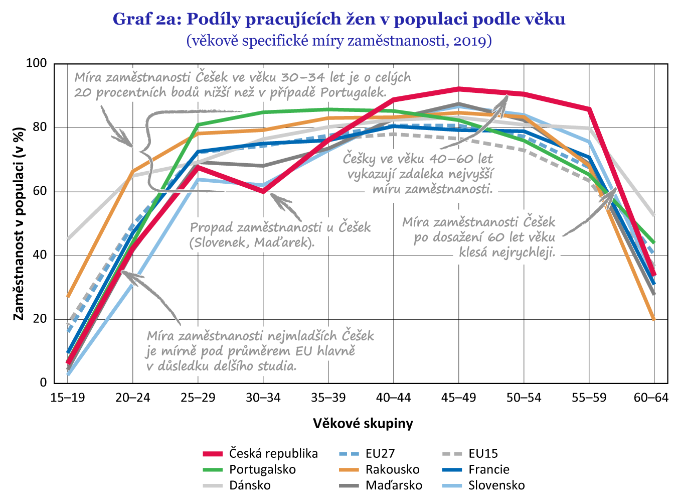
„Posun věku mateřství mimo jiné úzce souvisí s rostoucí úrovní vzdělanosti v posledních dekádách. Vysokoškolsky vzdělané ženy odcházejí na mateřskou v pozdějším věku než ženy s maturitou a ve výrazně vyšším věku než ženy bez maturity,“ vysvětluje spoluautor studie Jakub Grossmann.
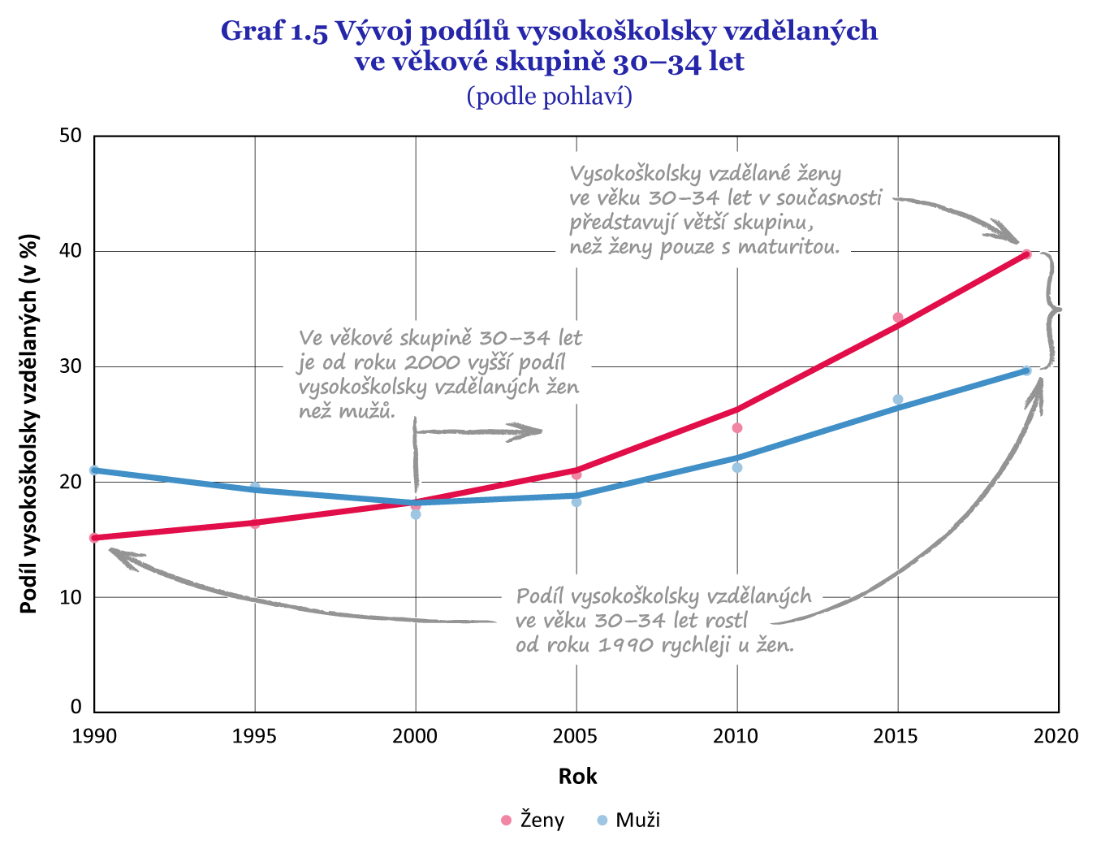

Po období typickém pro mateřství a rodičovství se pracovní zapojení českých žen opět zvyšuje a po padesátém roce života je dokonce vyšší než průměr v EU. Klesat opět začíná až s blížícím se věkem odchodu do starobního důchodu. Je tedy zřejmé, že pro lepší využití pracovního potenciálu českých žen by měla být přijata opatření, která by ženám umožnila skloubit pracovní a rodinný život. Příkladem takových opatření je lepší dostupnost předškolních zařízení či podpora částečných úvazků.
Podrobnou diskusi se spoluautorem studie Danielem Münichem můžete sledovat ve videu IDEA Talks: https://www.youtube.com/watch?v=Pbh-JTcYGnE
Dostupné též jako podcast: https://open.spotify.com/episode/2CSc9RqXJWcJ0xrYQ1QtIL?si=DJ3Ck7grRtWHkOwEfvRPkw
Studie vznikla s podporou Akademie věd ČR v rámci programu Strategie AV21. Celý text k dispozici zde.
Kontakt na autory studie:
Jakub Grossmann, jakub.grossmann@cerge-ei.cz
Daniel Münich, daniel.munich@cerge-ei.cz

Administrativní kontakt (IDEA při CERGE-EI):
Eva Peňázová, eva.penazova@cerge-ei.cz, +420 - 602 698 440

Kontakt pro média (PR, CERGE-EI):
Naďa Hlaváčková, nada.hlavackova@cerge-ei.cz, +420 – 777 010 501

IDEA při CERGE-EI, Politických vězňů 7, Praha 1, idea@cerge-ei.cz
Institut pro demokracii a ekonomickou analýzu (IDEA) při Národohospodářském ústavu AV ČR, v. v. i. je nezávislý akademický think-tank zaměřující se na analýzy, vyhodnocování a vlastní návrhy veřejných politik. Doporučení IDEA vychází z analýz založených na faktech, datech, jejich nestranné interpretaci a moderní ekonomické teorii. IDEA je projektem Národohospodářského ústavu Akademie věd České republiky, který spolu s Centrem pro ekonomický výzkum a doktorské studium Univerzity Karlovy (CERGE) tvoří společné akademické pracoviště CERGE-EI.

